糸魚川世界ジオパーク フォトブック
★撮影日時 Time

★撮影場所 Location

★感想・メモ Thoughts

Geosite
No
23
Itoigawa Global Geopark Photobook
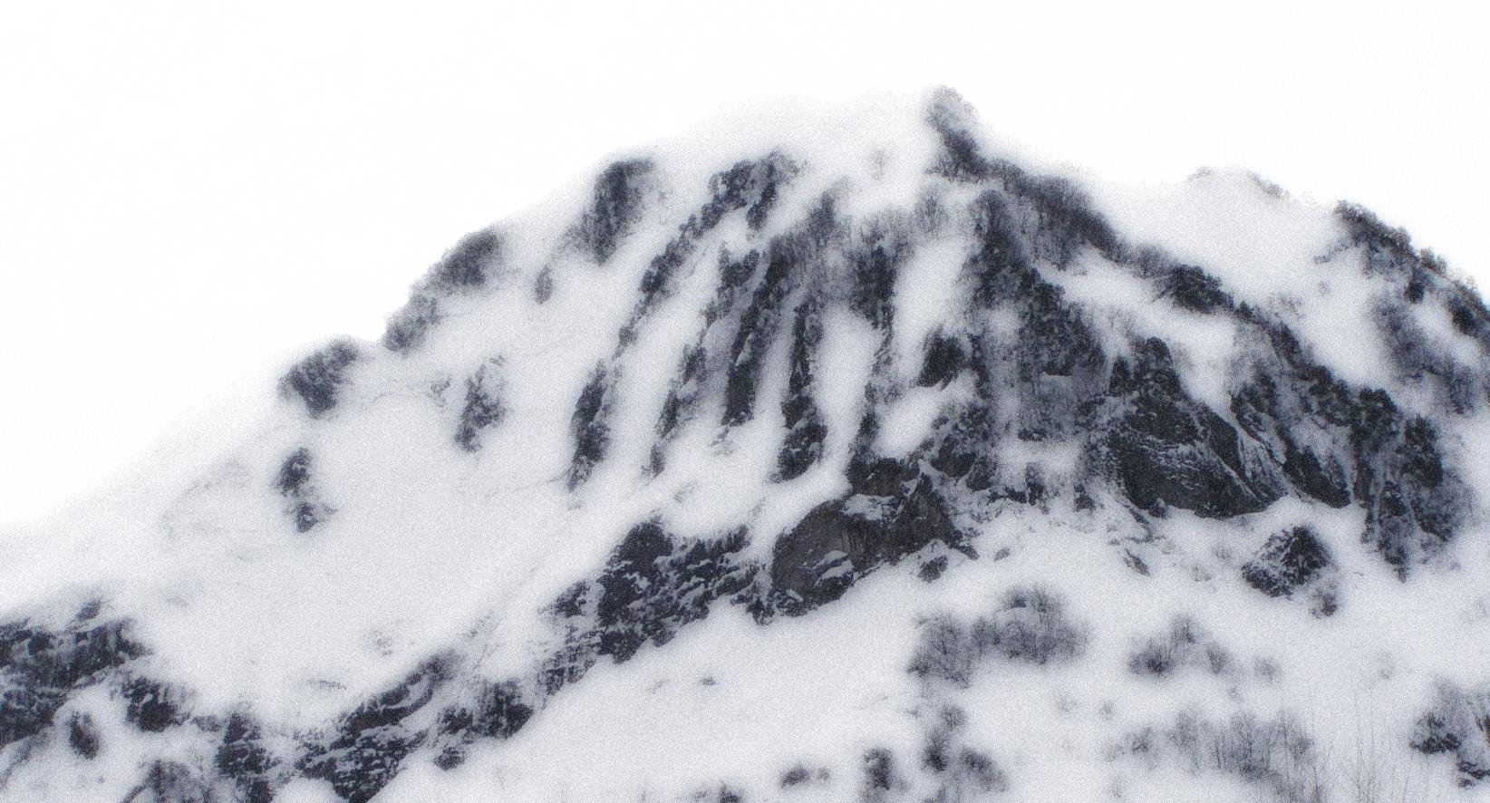
2015（H27）/8 Version 1
ジオまる

権現岳ジオサイト ～山間地の変動する大地
Gongendake Geosite ~ Curiously Deformed Mountains
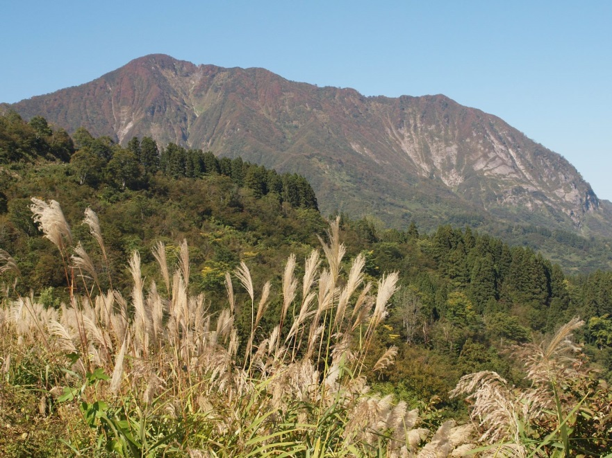
古くから信仰されてきた権現岳。険しい山肌には地すべりや雪崩の跡が深く刻まれ、東側のすそ野には万年雪を抱きます。
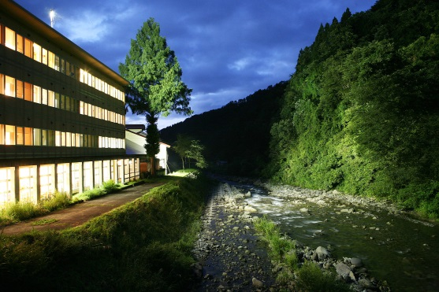
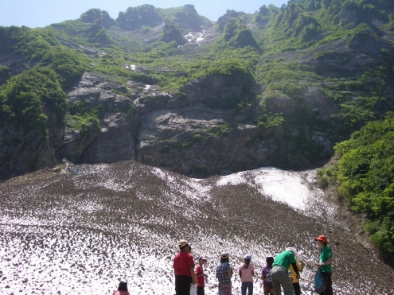
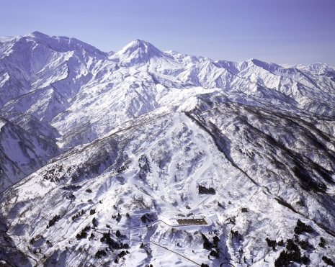
一方、山麓には温泉や天然ガスがわくなど自然の厳しさと恵みを体感できるジオサイトです。
ぬーな

Mt. Gongendake has long been an object of worship for the local people. It’s rugged face, scarred deeply by countless avalanches, hides pockets of permanent snow.
Despite the ever present danger of avalanches, the mountain also blesses the people below with clear hot springs and abundant natural gas, used in local homes for heating and cooking to this day.
シャルマン火打スキー場
Charmant Hiuchi Snow Resort
柵口温泉
Maseguchi Hot Spring
権現岳の万年雪
Permanent Snow of Mt. Gongendake
権現岳 Mt. Gongendake

